**Houssein MARIAM**

**Thomas ANGENAULT**

**Compte rendu du Plan de validation**

**Sujet de projet : Détection des points d’intérêt d’une image sur cible Zynq7020**

**Environnement technique:**

*- Cora Z7 processeur : XC7Z0101CLG400C*

*- Hanteck 6022BE*

*- Connecteur Pmod VGA Reference Manual de Digilent (Réf. Fab 410-345)*

*- Ecran*

*-Vivado*

1. **Test de fonctionnalité**

Pour détecter le contour, vous utiliserez un seuil de 510.

1. **Vérification de la bonne détection des contours et alignement**
2. ***plan de validation***

Dans ce test, vous devez vérifier si le système est capable d’effectuer correctement la détection de contours des images de test prédéfinies en utilisant les filtres de Sobel (Vertical et horizontal).

Vous pouvez suivre les étapes suivantes :

1. Créez une image de test prédéfinie comprenant des carreaux alternant entre noir et blanc. Soit l’image/pattern ci-dessous à envoyer à l’entrée des filtres de Sobel.

1. En utilisant l'architecture de la fenêtre coulissante présentée ci-dessous, générez les contours de cette image à l’aide de Vivado. Avec ce schéma on obtient une image en deux niveaux de couleurs (0 ou 255) ; les contours seront donc en blanc.

Comparez visuellement le résultat obtenu avec la détection des contours de l’image réalisée à l’aide du logiciel « ImageJ » pour vérifier si la détection est correctement générée.

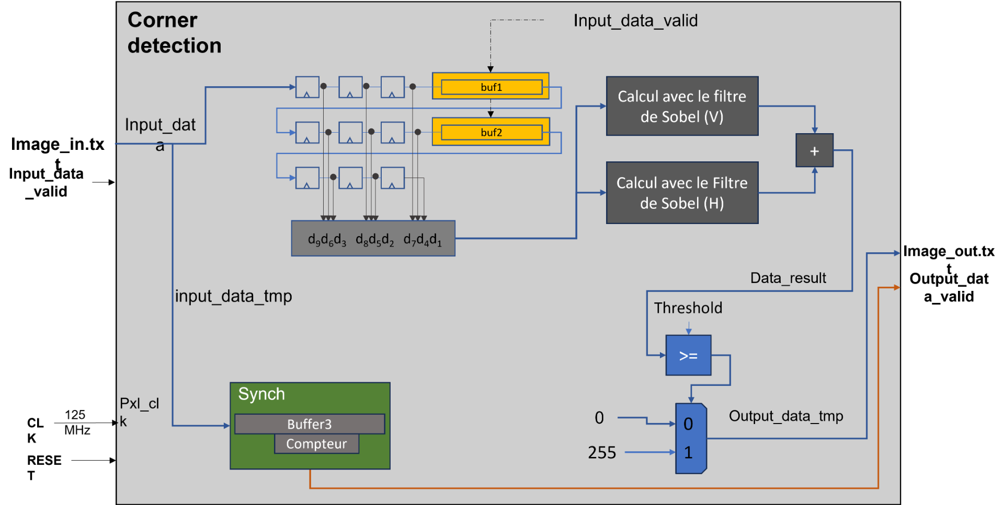

1. ***résultats obtenus***

Ci-dessous la détection de contour réalisé par « ImageJ » à gauche, celle générée par notre système à droite.

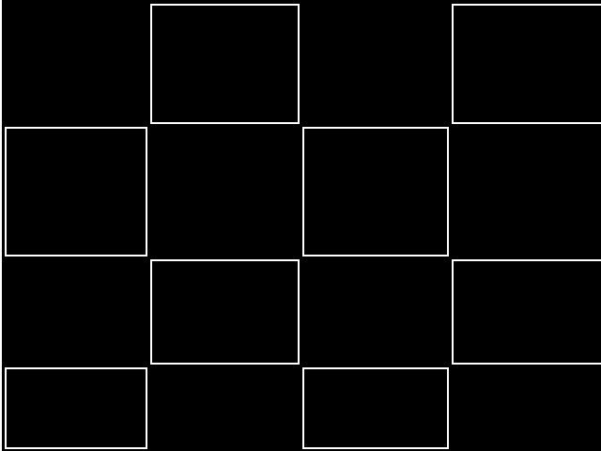 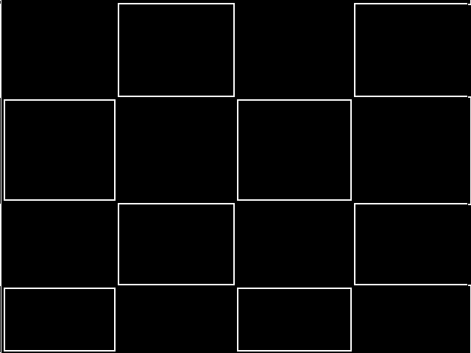

Nous observons la similarité des deux images, ce qui valide visuellement le bon fonctionnement de la détection de contour.

1. **Vérification de l’alignement de contours détectés avec les contours de l’image d’entrée**
2. ***plan de validation***

Vous allez ici vérifier l’alignement des pixels de l’image d’entrée avec ceux de sorties, en soustrayant avec le logiciel ImageJ, la détection de contour réalisée précédemment dans la partie « A » avec celle réalisée par le logiciel.

- Vérifiez que le résultat de cette opération est une image entièrement noir, confirmant l’alignement de deux images mise à part les pixels des bords.

- Observez l’histogramme de l’image obtenue par la soustraction et analyser la distribution des niveaux de gris dans l'image. Vérifiez que tous les pixels, à l'exception des pixels des bords, ont une valeur de zéro dans l'histogramme.

1. ***Résultats obtenus***



Nous observons sur sur l’image ci-dessus que celle-ci est bien noir en son centre, ce qui confirme l’alignement de notre détection de contour sur celle de l’image d’entrée. Des pixels blanc apparaissent sur les cotés, retrouvé dans l’histogramme ci-dessous ; ils sont dus à l’effet de bord lors du filtrage de notre image.

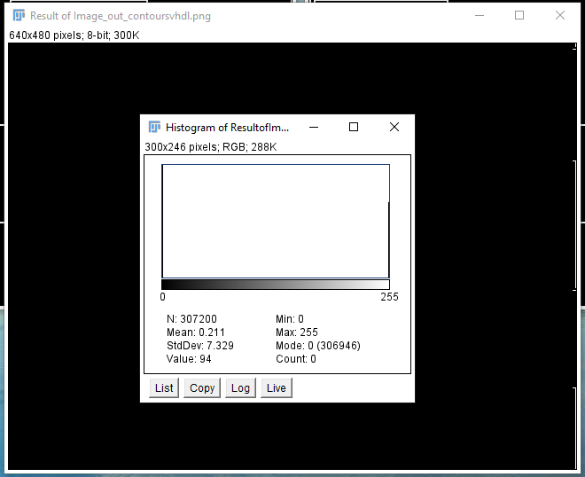

1. **Vérification de l’alignement entre l’image de sortie et l’image d’entrée**
2. ***plan de validation***

Vous allez vérifier ici l’alignement de l’image de sortie avec celle d’entrée.

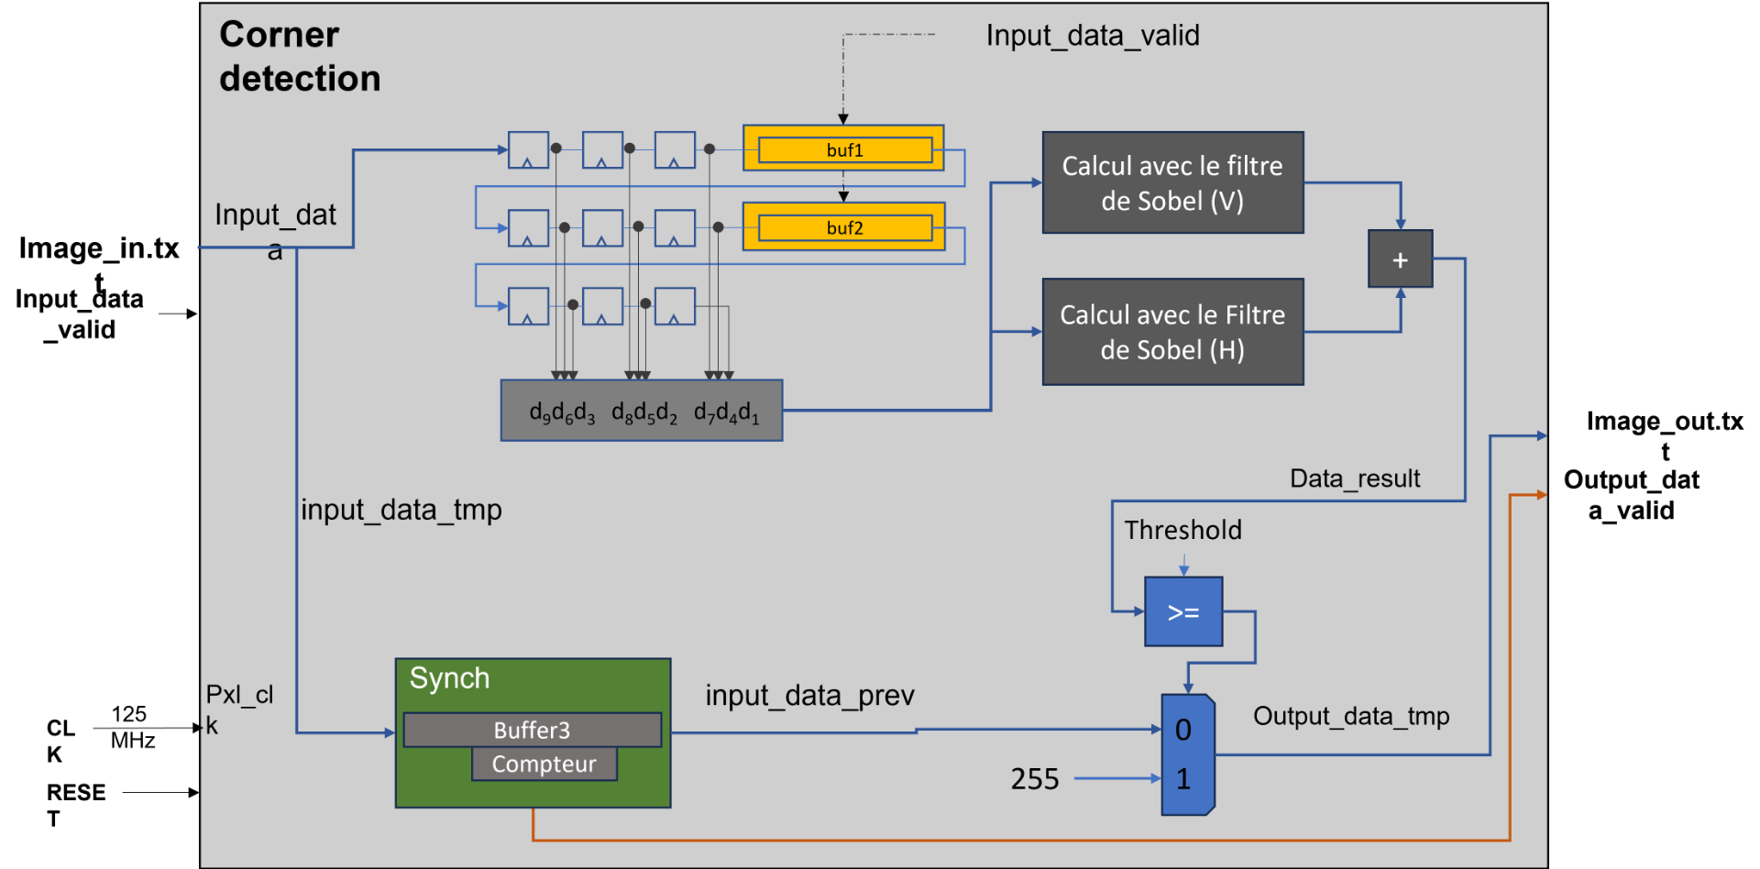

Pour valider ce test, vous devez utiliser l’architecture du système «Corner detection» présentée ci-dessus et suivre les étapes suivantes :

1. Ouvrez l’image d’entrée et l’image de sortie obtenue par nos soins dans le logiciel ImageJ
2. Accédez au menu « Image »
3. Choisir l’option « Color » puis « Merge Channels » dans le sous-menu
4. Utilisez le canal C1 et sélectionner l’image de sortie
5. Utilisez le Canal C2 et sélectionner l’image d’entrée
6. Cliquez sur OK

Analysez les résultats obtenus et vérifier l’alignement des images.

1. ***Résultats obtenus***

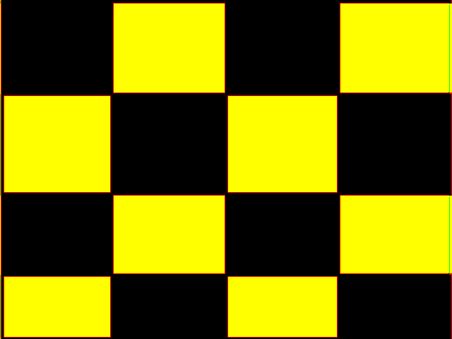

Les carreaux jaunes représentent la fusion des pixels de l’image de sortie rouges avec ceux de l’entrée verts. La bordure rouge est la détection de contour ajoutés à l’image d’entrée. Nous avons donc bien l’image de sortie avec le contour alignée sur l’image d’entrée.

1. **Vérification de la bonne détection de points d’intérêts**
2. ***plan de validation***

Ajoutez les points d’intérêts détectés à l’aide de l’architecture « Corner detection » à l’image d’entrée en niveaux de gris en augmentant le seuil à 1500. Vous utiliserez les images ci-dessous.

Pour effectuer cette ajout, suivez les étapes suivantes dans le logiciel «ImageJ» :

1. Ouvrez l’image d’entrée et l’image de sortie dans le logiciel
2. Accédez au menu « Image »
3. Dans l’option «Color»,choisir « Merge Channels » dans le sous-menu
4. Utilisez le canal C1 et sélectionner l’image de sortie
5. Utilisez les Canaux C2 et C3 et sélectionner l’image d’entrée comme indiqué dans la capture d’écran ci-dessous
6. Cliquez sur OK pour ajouter les points d’intérêt en couleur rouge

1. ***Résultats obtenus***

Sur l’image ci-dessous, nous observons bien les points d’intérêts apparaître en rouge.

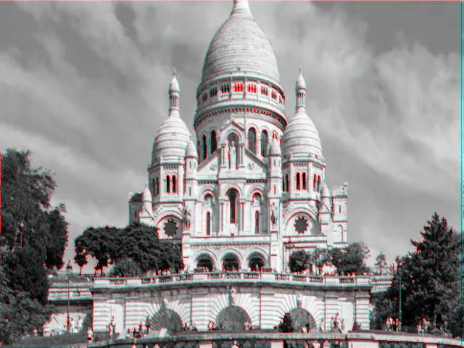

En zoomant dessus, nous pouvons aussi bien voir l’alignement leur alignement avec l’image d’origine.

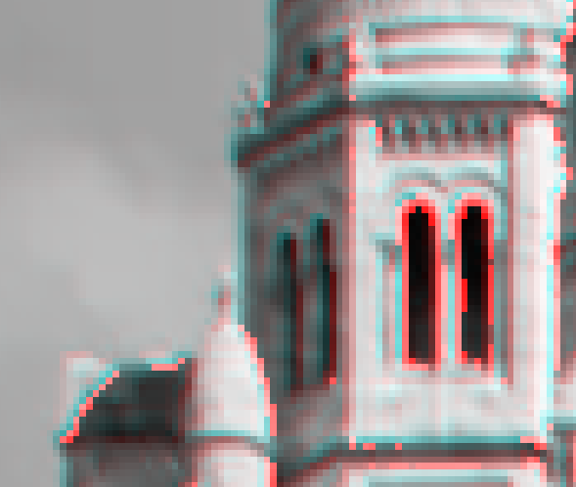

Ci-dessous, un autre exemple dans lequel on peut observer les points d'intérêt en rouge, notamment au niveau des fenêtres des immeubles à gauche et sur le toit du clocher en premier plan.

